鶴ヶ島市からのお知らせ

川越新聞記者会の皆さんよろしくお願いします

**タイトル**

キリンビバレッジ株式会社・西入間警察署・鶴ヶ島市が「防犯活動に関する協定」を締結します

～「安全で安心なまちづくり」の実現に向け、「みまもり自動販売機」を設置～

**日時・場所**

協定締結式

令和6年7月3日(水)　午後2時から

鶴ヶ島市役所　3階　経営会議室

**目的・理由**

キリンビバレッジ株式会社・西入間警察署・鶴ヶ島市は、犯罪から地域住民を守り、安全で安心なまちづくりを3者で協力して進めるため、「防犯活動に関する協定」を締結します。

**事業のポイント**

**・同日、第1号となる「みまもり自動販売機」を設置します**

本協定による取組として、キリンビバレッジ株式会社が開発した防犯カメラ付きの自動販売機「みまもり自動販売機」を公園などの公共施設へ設置します。

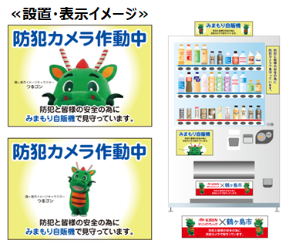協定締結式の後、「わかばハンカチノキ公園」において、市内第１号となる「みまもり自動販売機」の運用を開始します。

**・「みまもり自動販売機」について**

キリンビバレッジ(株)では、独自開発の小型カメラを内蔵した「みまもり自動販売機」の設置を2018年7月より開始しました。

2024年6月末日時点の設置台数は約100台となっており、地域の防犯に貢献すべく、設置拡大を進めています。

**その他（特筆事項）**

当日、取材にお越しいただける場合は、６月２８日（金）までに下記担当へご連絡ください。

「協定締結式」や「みまもり自動販売機」の写真データの提供可能です。

**連絡先**

担当部署　市民生活部　生活環境課　木下(きのした)

電話　049-271-1111 (内線215)

メール　10400100@city.tsurugashima.lg.jp